Урок 2
9 класс

Метеорологические опасные явления
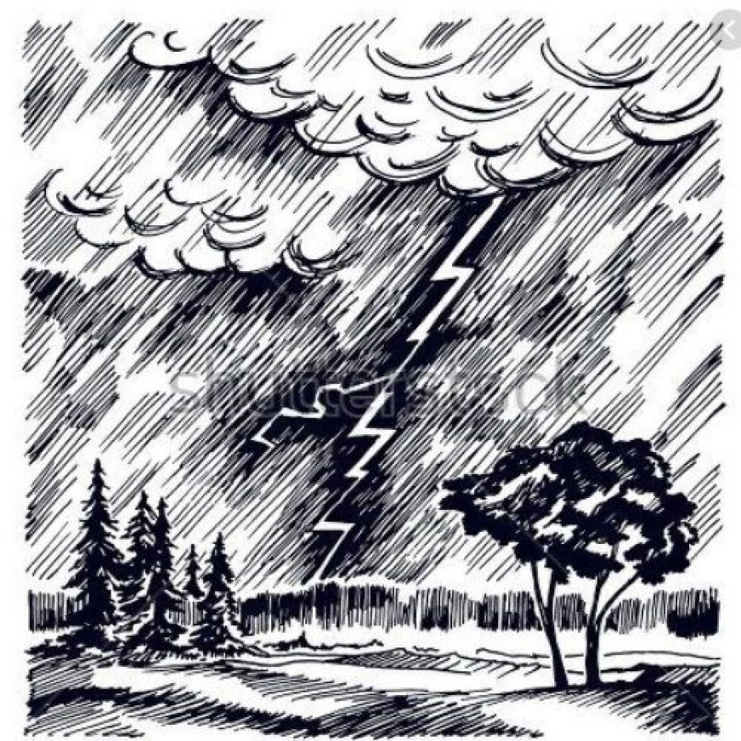

МЕТЕОРОЛОГИЧЕСКИЕ И АГРОМЕТЕОРОЛОГИЧЕСКИЕ ОПАСНЫЕ ЯВЛЕНИЯ:
- бури;
- ураганы;
- смерчи, торнадо;
- шквалы;
- вертикальные вихри;
- крупный град;
- сильный дождь (ливень);
- сильный снегопад;
- сильный гололед;
- сильный мороз, сильная метель;
- сильная жара;
- сильный туман;
- засуха;
- суховей;
- заморозки.

Бури


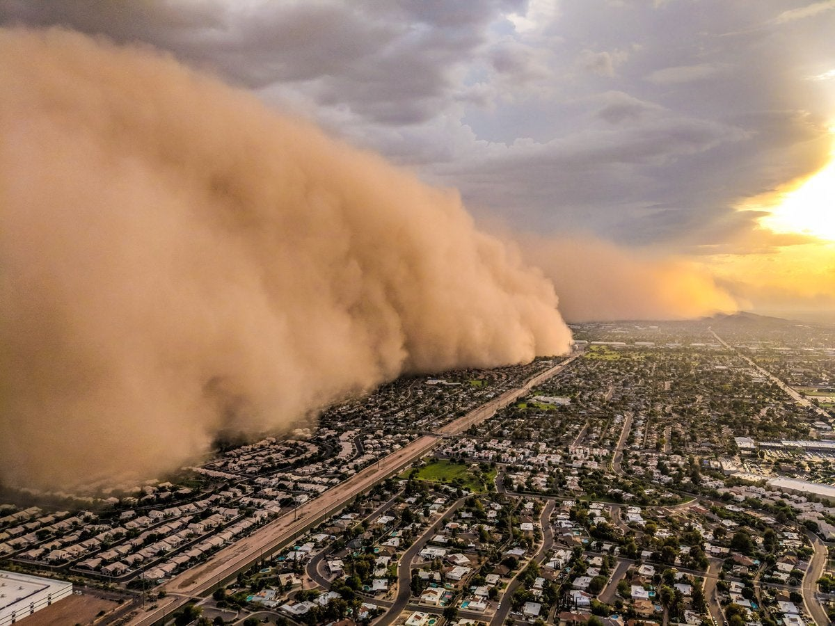
Буря – это сильный ветер, скорость которого 15-20 м/сек
Иногда сильную бурю называют штормом

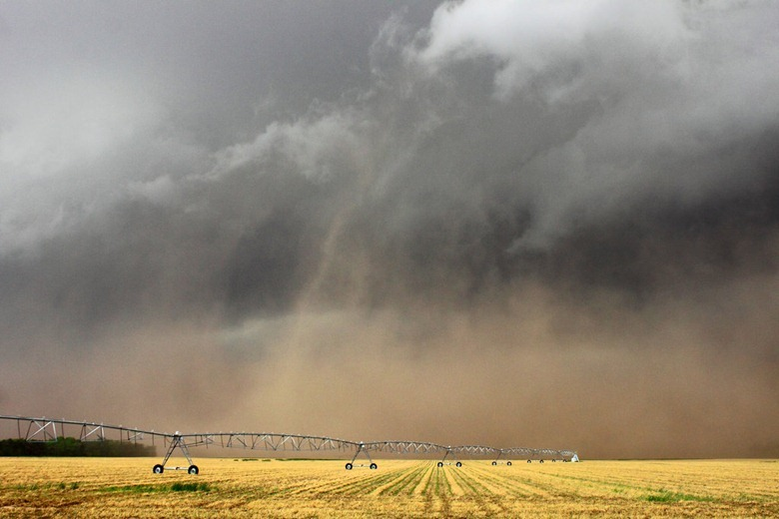

Длительность бури от нескольких часов до нескольких суток.
Бури делятся на две группы: вихревые и потоковые.
Вихревые бури подразделяются на снежные, пыльные и шквальные.
Потоковые бури делятся на стоковые и струевые.
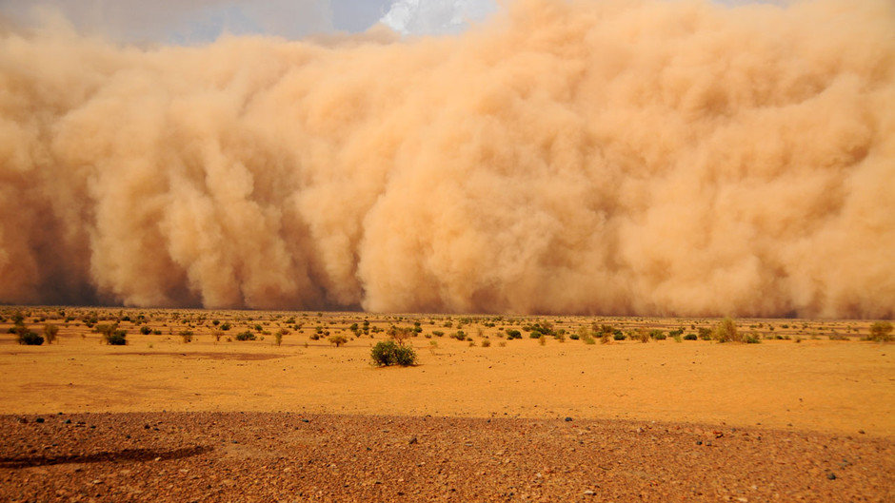
Пыльная буря
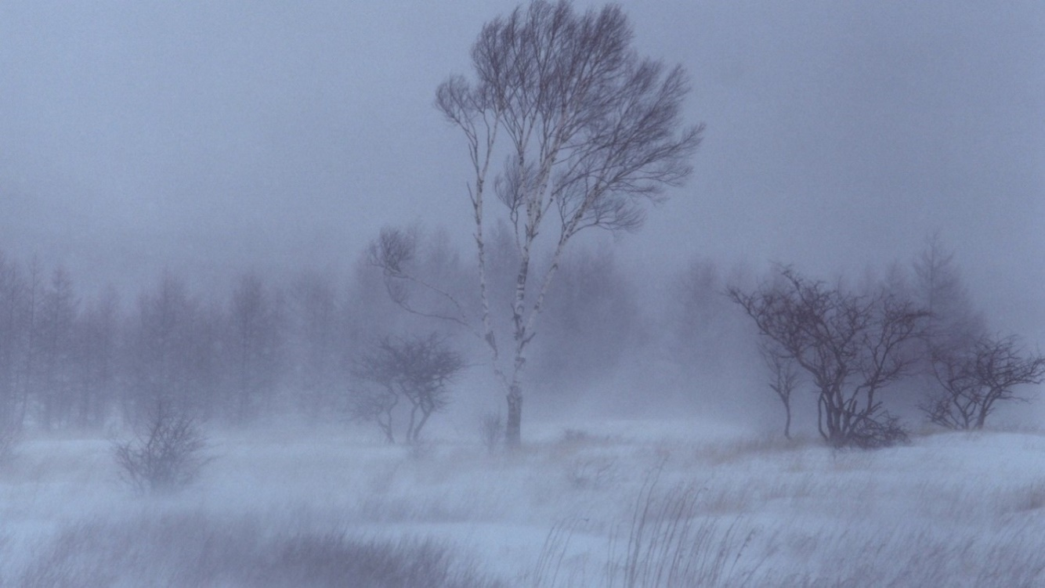
Снежная буря

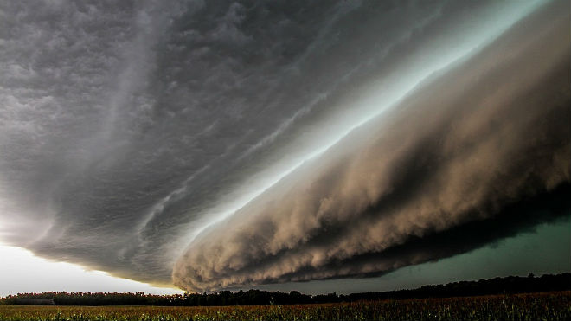
Шквальная буря
Шквал — это сильный порыв ветра. Шквалистый ветер за считанные секунды увеличивает свою скорость на 8 м/сек и более.


При стоковых бурях поток воздуха движется по склону сверху вниз
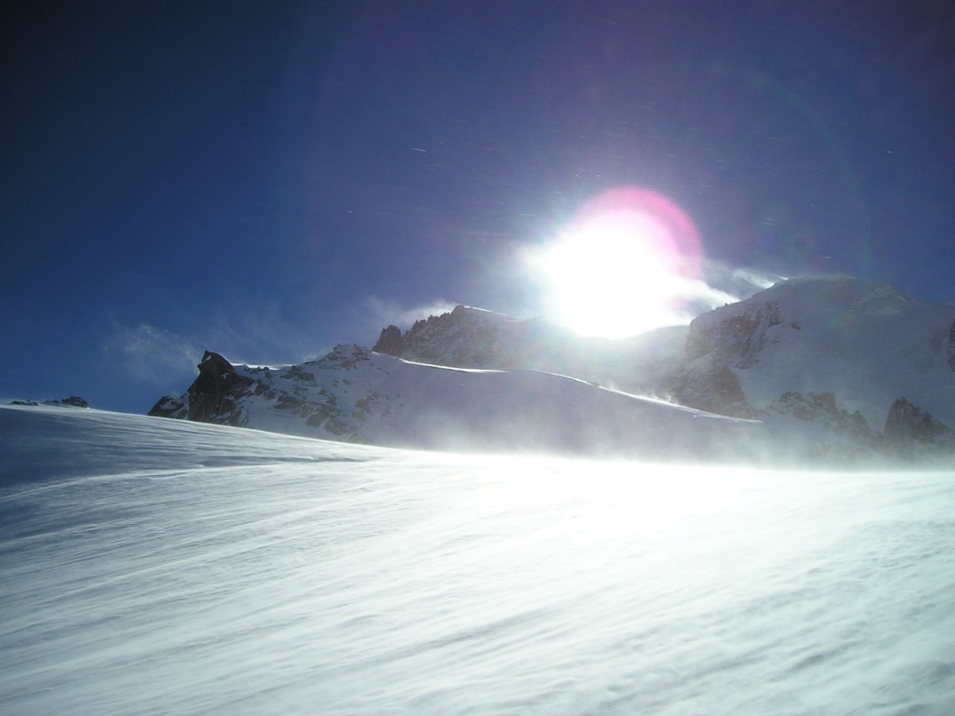
Струевые бури характерны тем, что поток воздуха движется горизонтально или вверх по склону. Происходят они чаще всего между цепями гор, соединяющих долины.

Правила поведения при буре
Если буря застала вас в дома, отойдите от окон и займите безопасное место у стен внутренних помещений, в прихожей, в ванной комнате.
Отключите электроприборы.

Если буря застала вас на улице, держитесь как можно подальше от легких построек, мостов, зданий, эстакад, линий электропередач.
Старайтесь быстрее укрыться в помещениях торговых центров, магазинов, аптек.

Ураганы



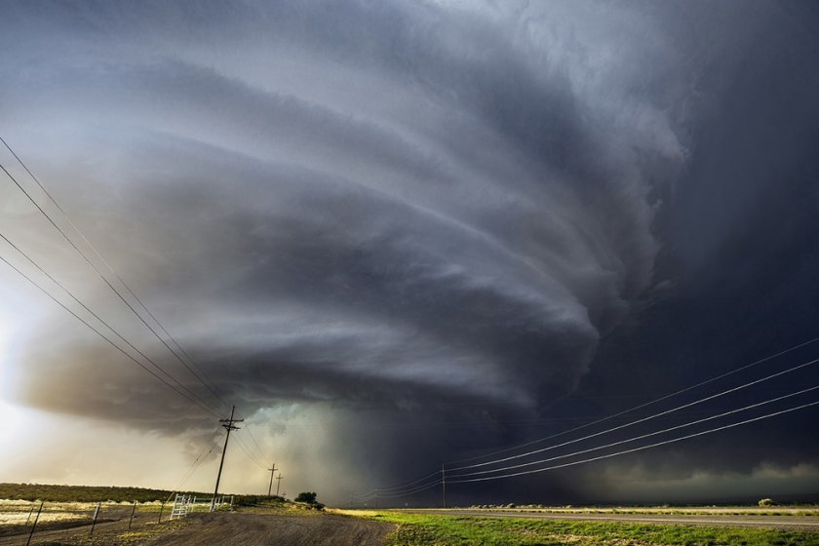

Ураган – это атмосферный вихрь больших размеров со скоростью ветра до 120 км/ч, а в приземном слое – 200 км/ч.
Этот ветер со скоростью свыше 120 км/ч (12 баллов по шкале Бофорта)

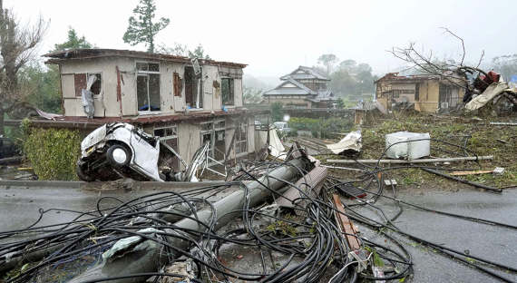

Ураганы являются одной из самых мощных сил стихии. По своему пагубному воздействию не уступают таким страшным стихийным бедствиям, как землетрясения.
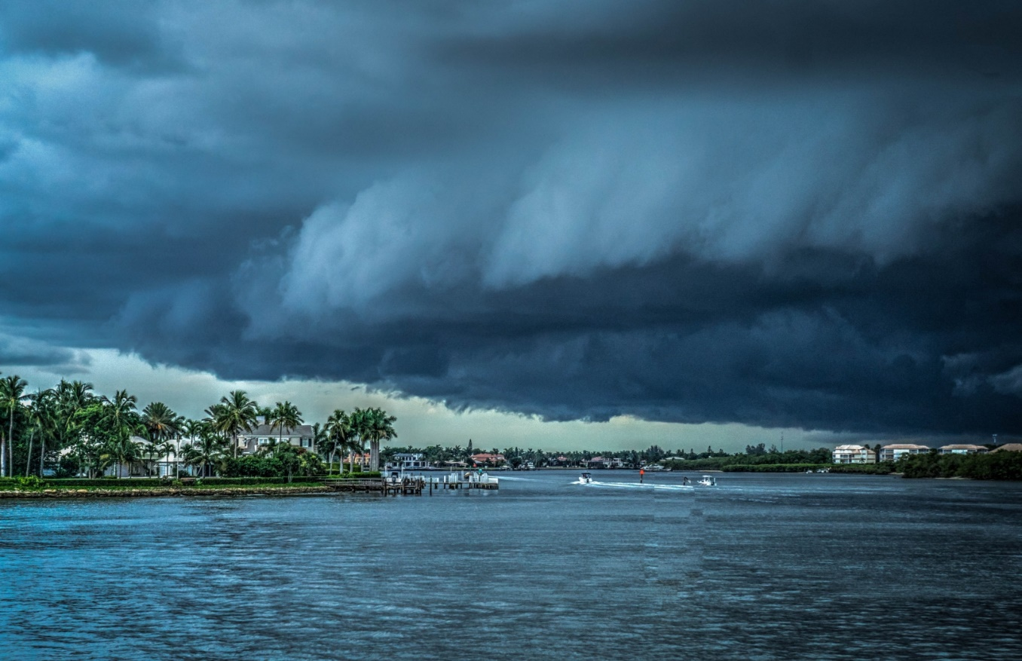

Ураган в тропиках Тихого океана — тайфун.
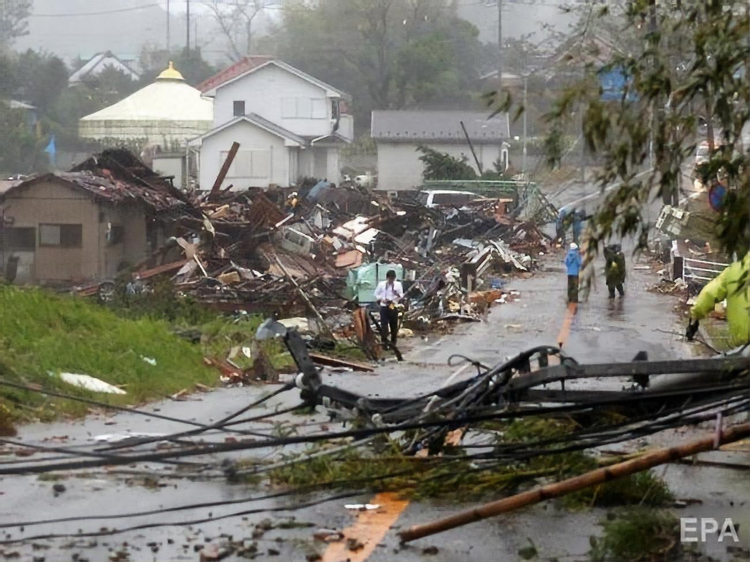

Ураганный ветер разрушает прочные и легкие строения, опустошает засеянные поля, обрывает провода и валит линии электропередач и связи, повреждает транспортные магистрали, ломает и вырывает с корнями деревья, топит суда.

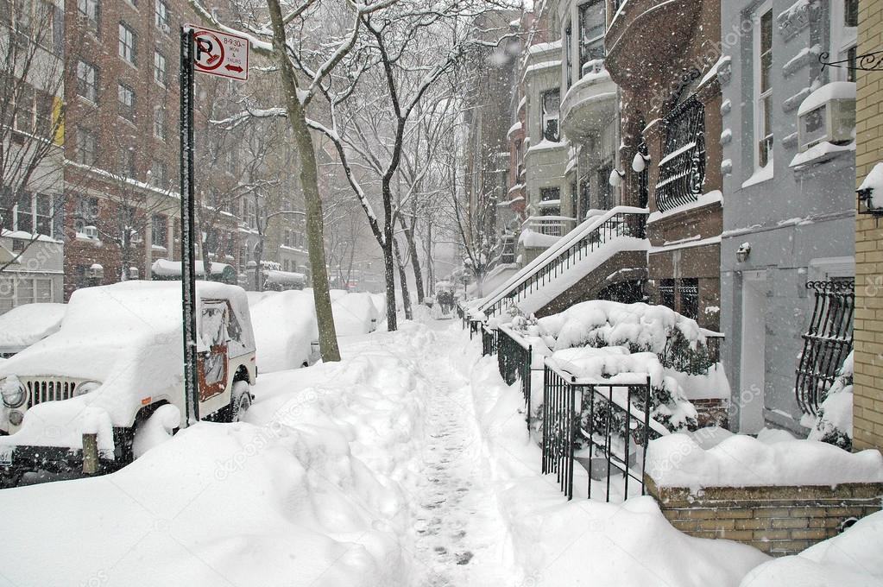

Ураганы и ветры в зимних условиях приводят к возникновению снежных бурь. Их продолжительность от нескольких часов до нескольких суток.
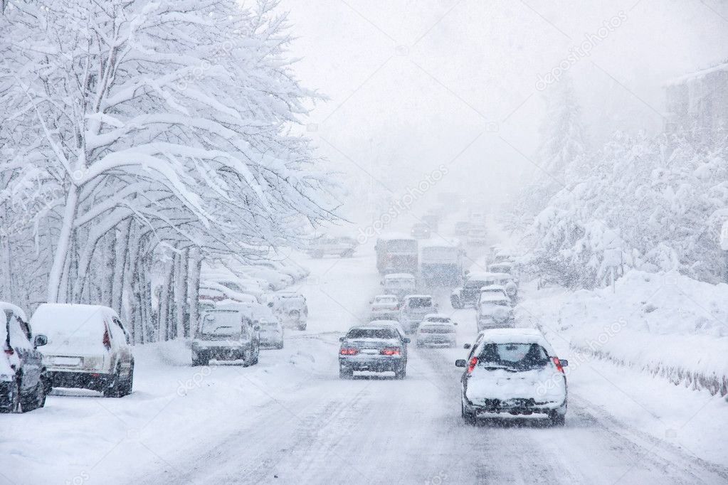

Особенно опасны снежные бури, проходящие одновременно со снегопадом, при низкой температуре или при ее резких перепадах.
Снегом заносятся дома, дороги, нарушается подача электричества, тепла и воды.
Нередки и человеческие жертвы.

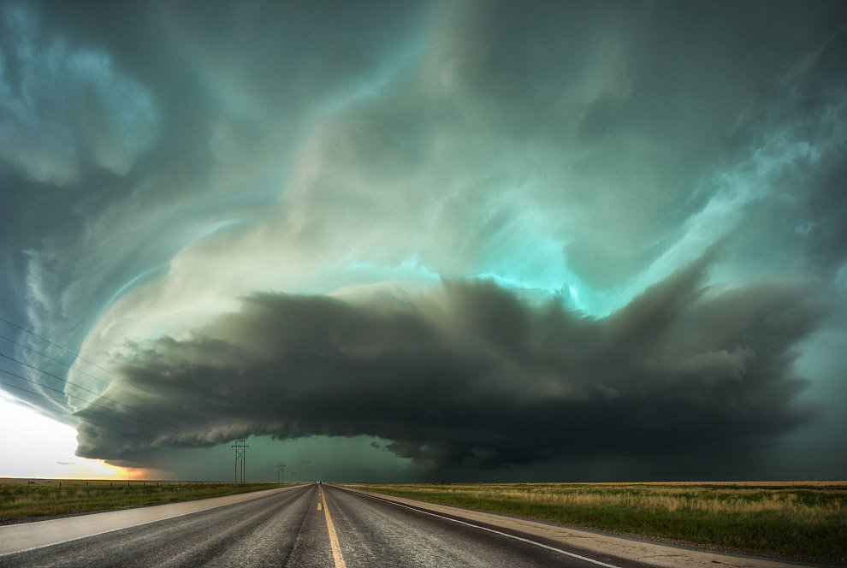

В нашей стране ураганы чаще всего бывают в Приморском и Хабаровском краях, на Сахалине, Камчатке, Чукотке, Курильских островах.

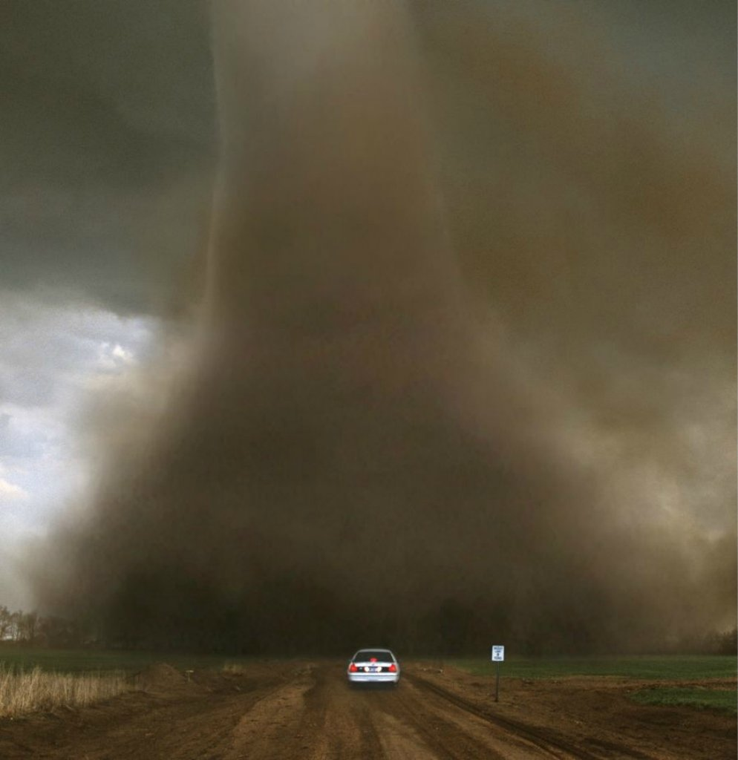

На территории России ураганы могут происходить в любое время года, но чаще всего – в августе и сентябре.

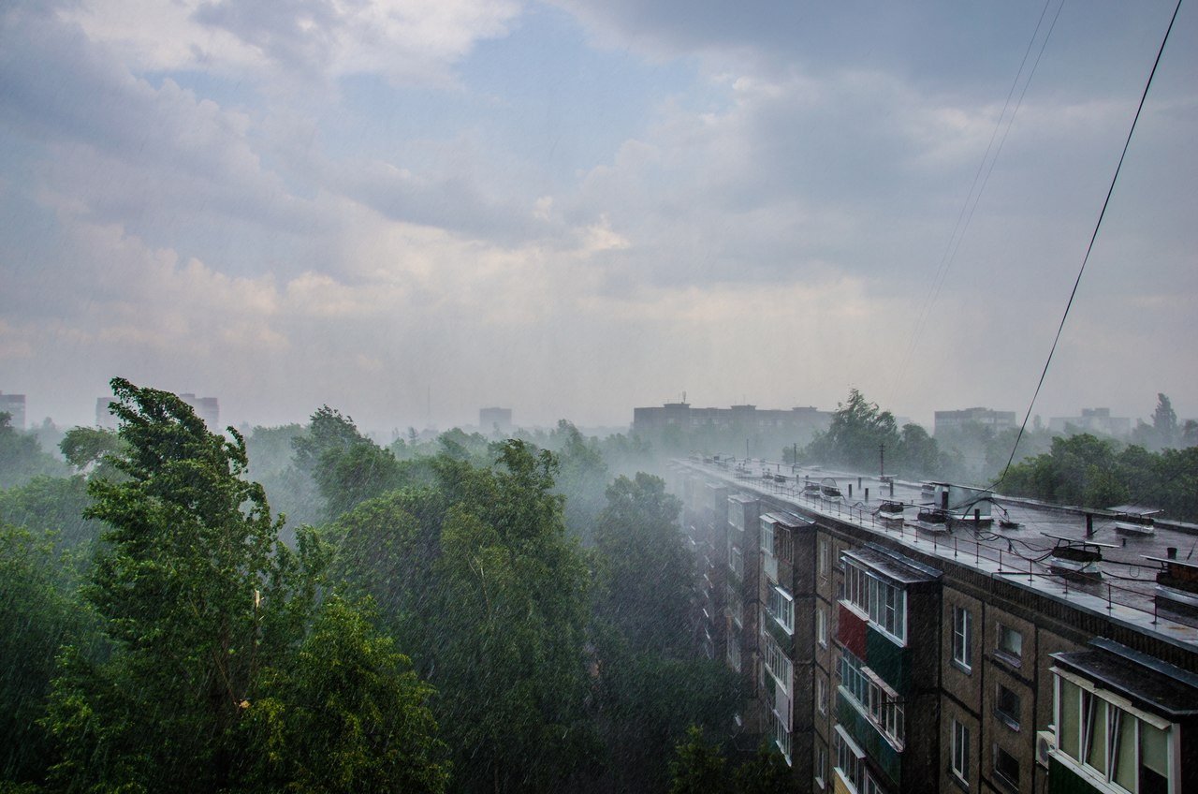
Часто ливни, сопровождающие ураган, гораздо опаснее самого ураганного ветра (вызывают наводнения и разрушения зданий и сооружений).
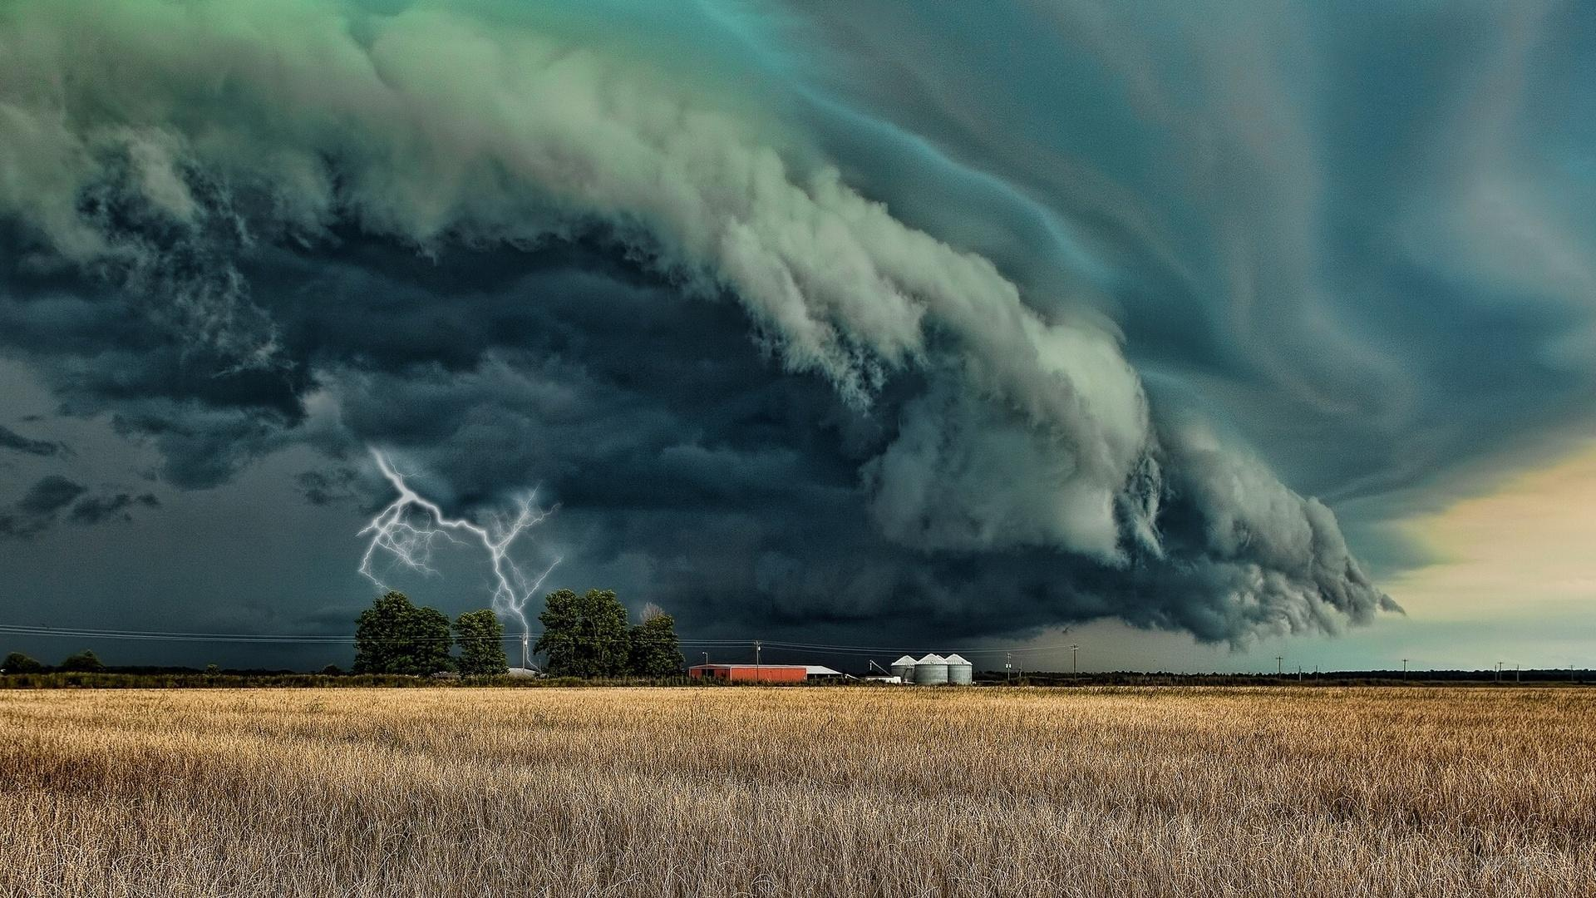
Средняя продолжительность урагана – 9-12 дней.
Баллы | Скорость ветра (миля/ч) | Наименование ветрового режима | Признаки
0 | 0-1 | Затишье | Дым идет прямо
1 | 2-3 | Легкий ветерок | Дым изгибается
2 | 4-7 | Легкий бриз | Листья шевелятся
3 | 8-12 | Слабый бриз | Листья двигаются
4 | 13-18 | Умеренный бриз | Листья и пыль летят
5 | 19-24 | Свежий бриз | Тонкие деревья качаются
6 | 25-31 | Сильный бриз | Качаются толстые ветви
7 | 32-38 | Сильный ветер | Стволы деревьев изгибаются
8 | 39-46 | Буря | Ветви ломаются
9 | 47-54 | Сильная буря | Черепица и трубы срываются
10 | 55-63 | Полная буря | Деревья вырываются с корнями
11 | 64-75 | Шторм | Везде повреждения
12 | Более 75 | Ураган | Большие разрушения

Самой важной характеристикой урагана является скорость ветра.
Шкала Бофорта.

Смерчи

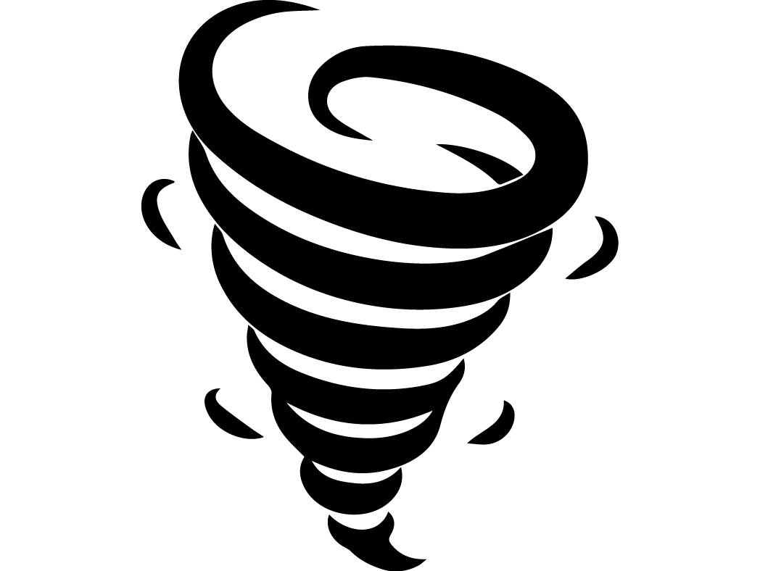

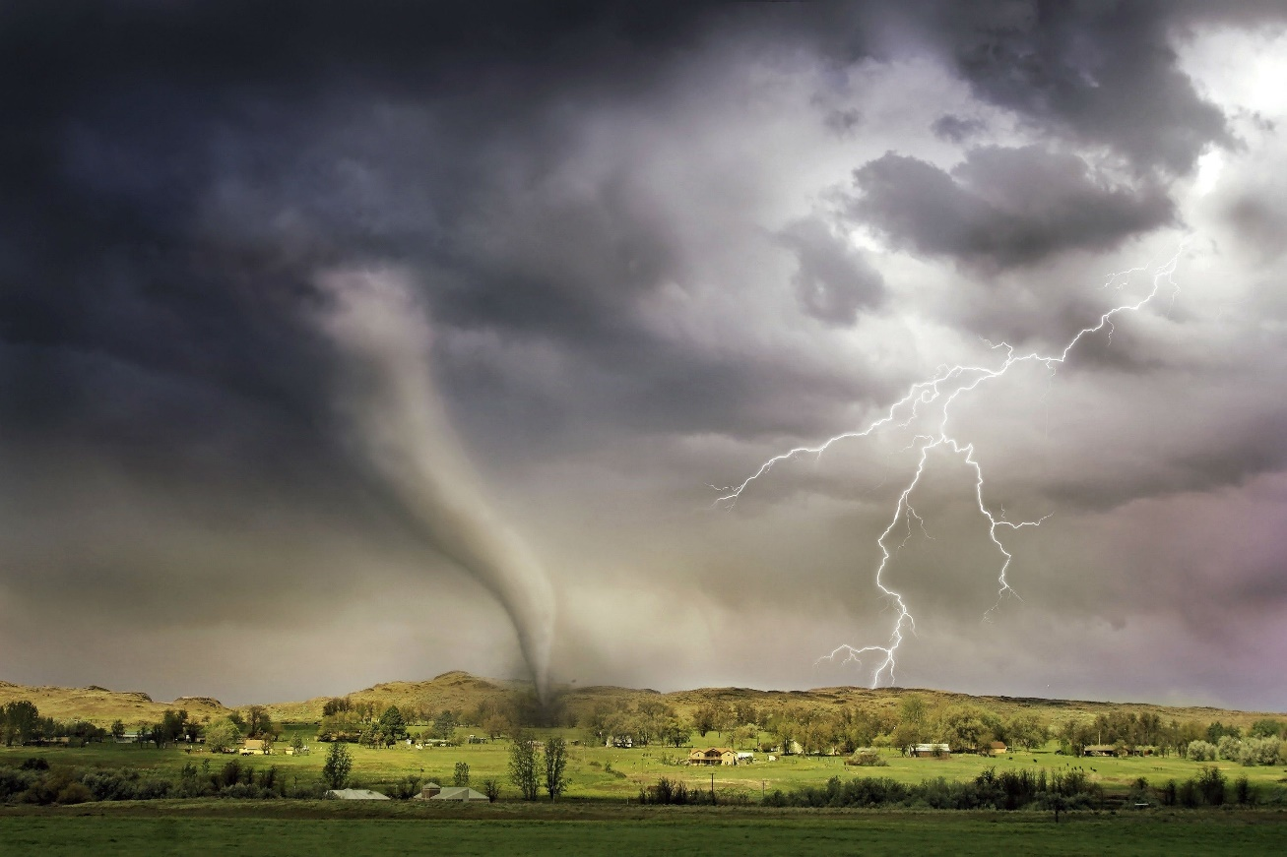

Смерч (торнадо) – это восходящий вихрь, состоящий из чрезвычайно быстро вращающегося воздуха, смешанного с частицами влаги, песка, пыли.
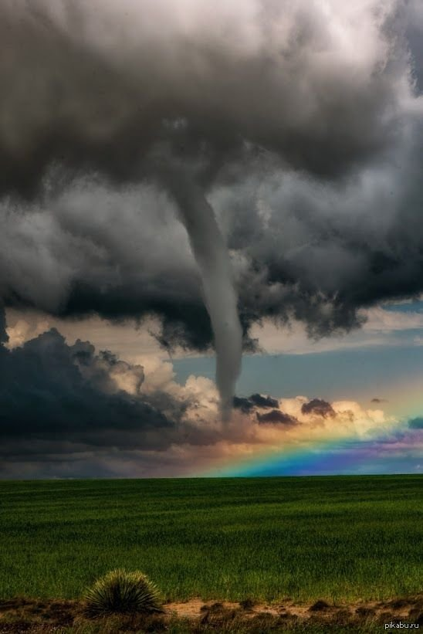
Смерч представляет собой быстро вращающуюся воздушную воронку, свисающую из облака и ниспадающую к земле в виде хобота.

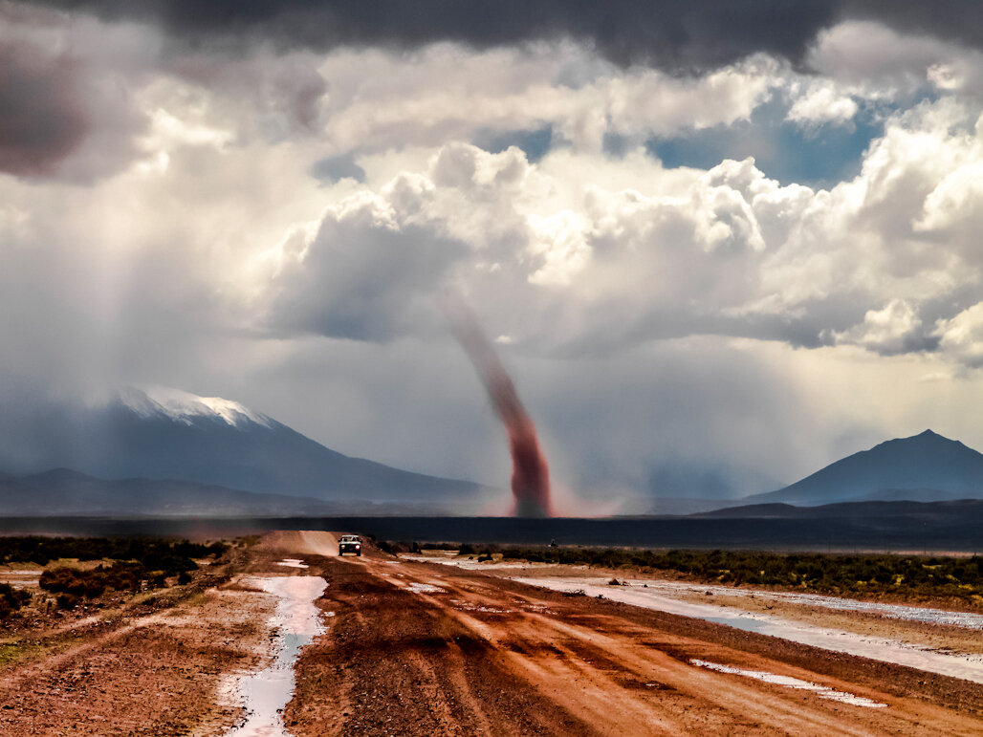
Смерч двигается над землей со скоростью 50-60 км/ч.

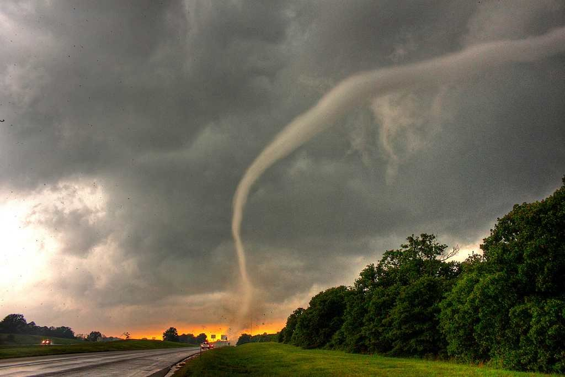
Образуются смерчи во многих областях земного шара. Очень часто сопровождаются грозами, градом, и ливнями необычной силы и размеров.
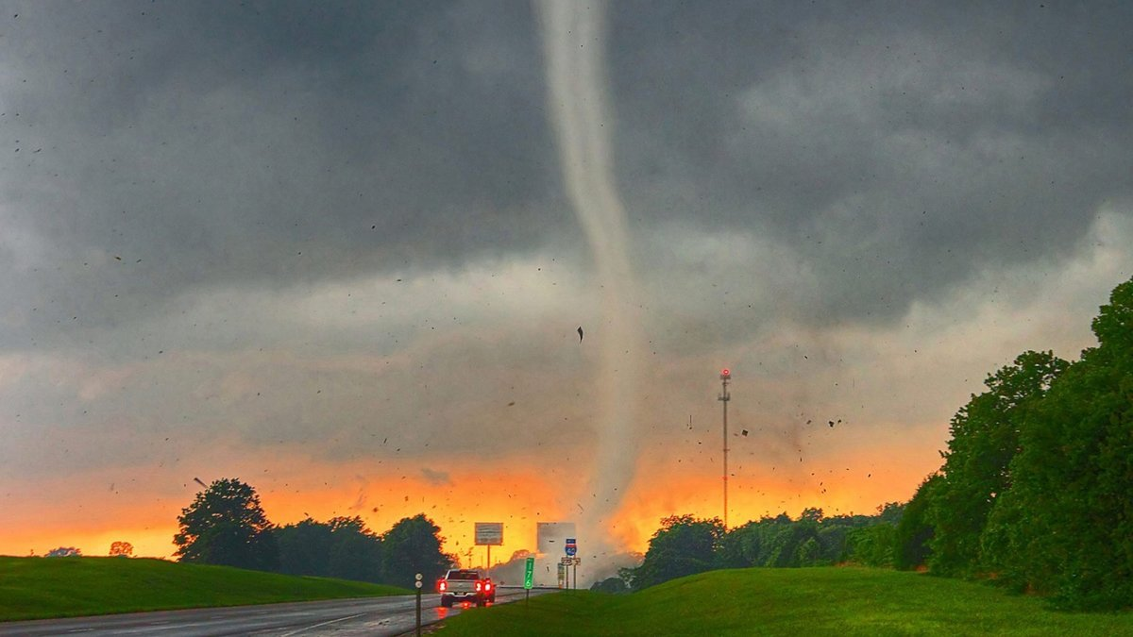
В России смерчи чаще всего происходят в центральных областях, Поволжье, на Урале, в Сибири, на побережье и в акваториях Черного, Азовского, Каспийского т Балтийского морей.
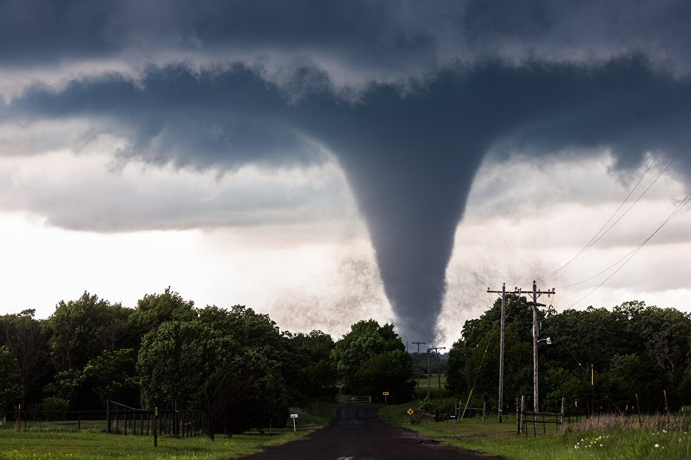
При приближении смерча слышится оглушительный гул. Воздух вращается в столбе против часовой стрелки со скоростью до 100 метров в секунду.
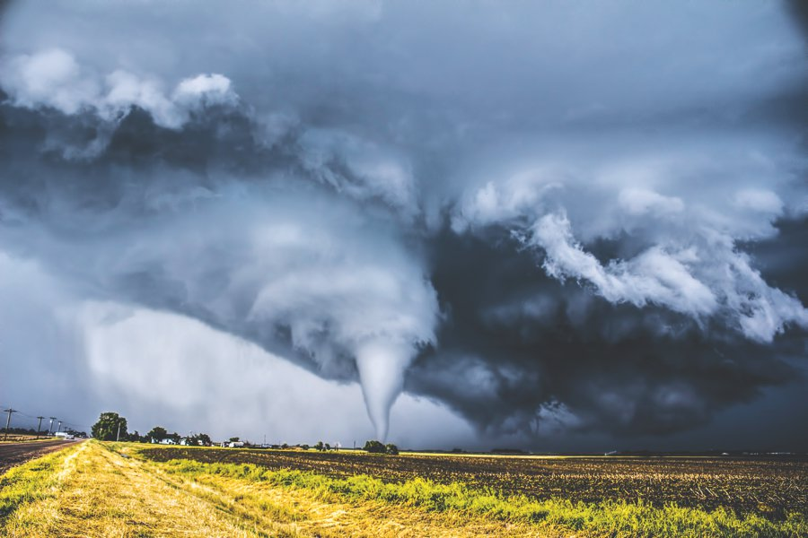
Внутри гигантской воздушной воронки давление всегда понижено, поэтому туда засасывается всё, что вихрь способен оторвать от земли, и поднимается по спирали.
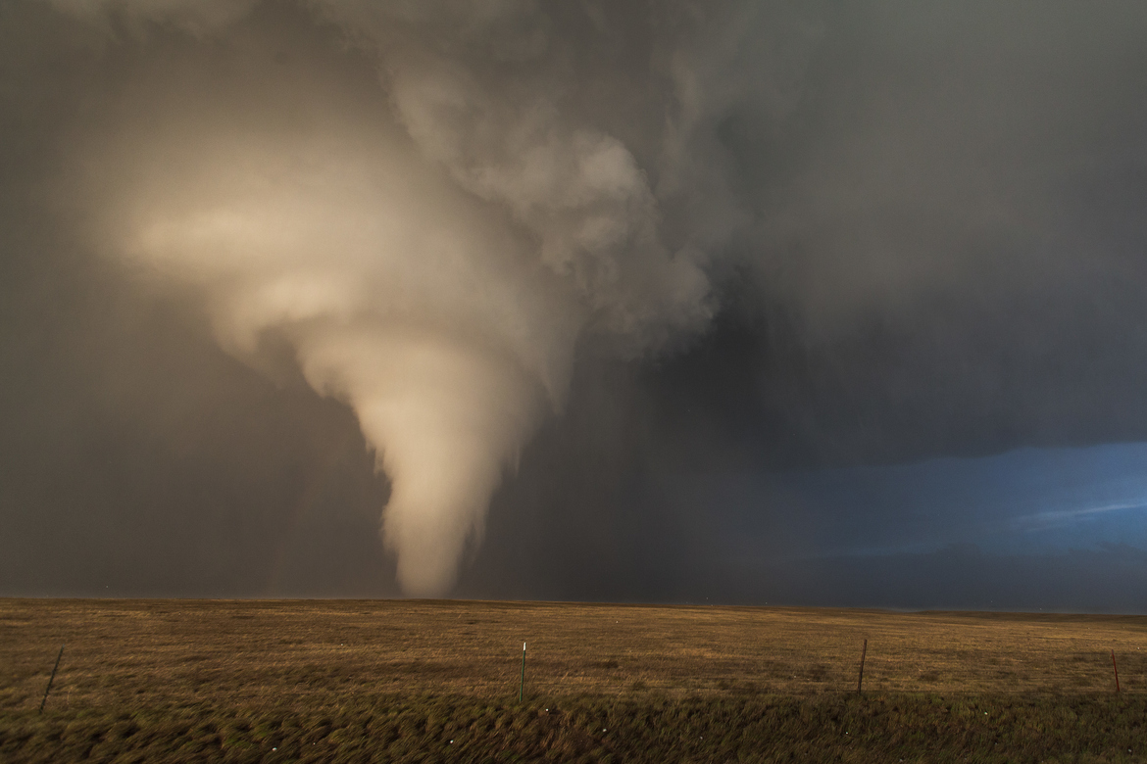

Общая длина смерча от сотен метров до сотен километров. Средняя ширина 350-400 метров. Холмы, леса, моря, озера, реки не являются преградой. При пересечении водных бассейнов смерч может полностью осушить небольшое озеро или болото.

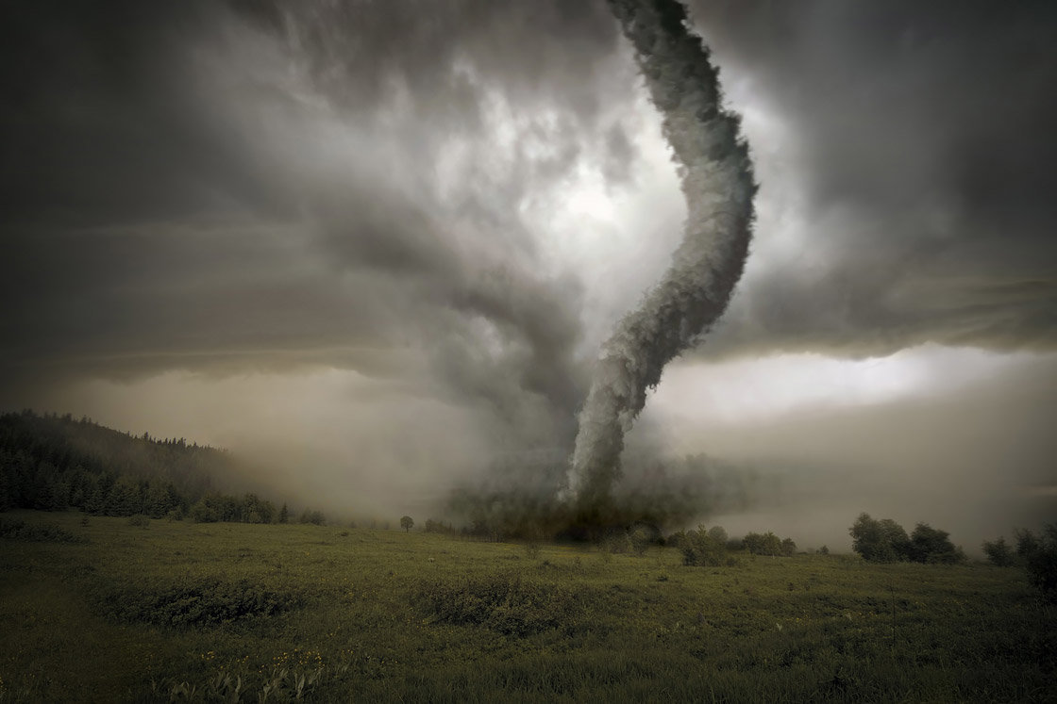

Одной из особенностей движения смерча является его прыгание. Пройдя какое-то расстояние по земле, он может подняться в воздух и не касаться земли, а затем снова опуститься. Соприкасаясь с поверхностью земли вызывает большие разрушения.

При буре, смерче или урагане не следует:

1. Пользоваться в доме газовыми плитами или какими-либо электрическими приборами.
2. Заходить внутрь ветхих, поврежденных зданий.
3. Укрываться от ветра за рекламными щитами, деревьями, заборами и ветхими постройками.
4. Находиться вблизи столбов.
5. Прикасаться к оборванным проводам линий электропередачи.
6. Находиться на мостах, возвышенных местах, а также вблизи линий электропередач и трубопроводов.

Оказание первой помощи при поражении электрическим током

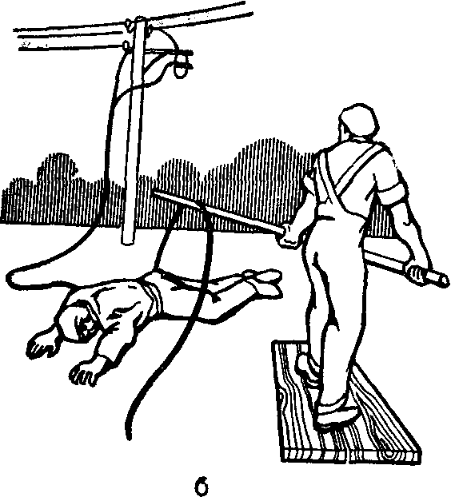

Последовательность действий при оказании первой помощи пострадавшему
1.Обеспечьте свою безопасность
Наденьте сухие перчатки (резиновые, шерстяные, кожаные) или обмотайте руку шарфом, наденьте на нее суконную фуражку, натяните на руку рукав пиджака или пальто. Надеть резиновые сапоги. При подходе к пострадавшему по земле идите мелкими, не более 10 см, шагами.
Оказывающему помощь необходимо помнить об опасности напряжения шага, если токоведущая часть лежит на земле. Перемещаться в этой зоне нужно с особой осторожностью, используя средства защиты для изоляции от земли (диэлектрические галоши, боты, ковры, изолирующие подставки) или предметы, плохо проводящие электрический ток (сухие доски, бревна). Без средств защиты перемещаться в зоне растекания тока замыкания на землю следует, передвигая ступни ног по земле и не отрывая их одну от другой.

2.Освободите пострадавшего от действия электрического тока
Отключить электроустановку можно с помощью выключателя, рубильника.
Для отделения пострадавшего от токоведущих частей или провода следует воспользоваться палкой, доской или каким-либо другим сухим предметом, не проводящим электрический ток.
Можно оттянуть пострадавшего от токоведущих частей за одежду. Можно также изолировать себя, встав на резиновый коврик, сухую доску или какую-либо не проводящую электрический ток подстилку, сверток сухой одежды. При отделении пострадавшего от токоведущих частей следует действовать одной рукой.
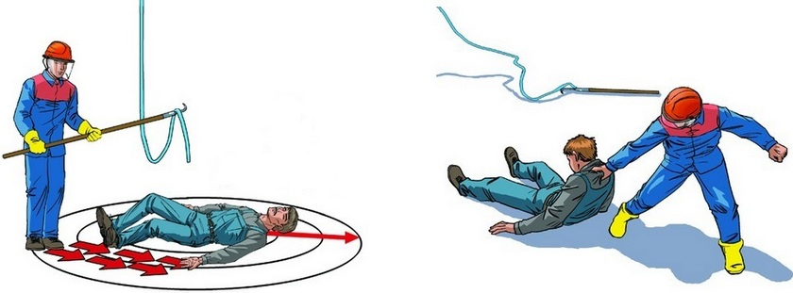
Если электрический ток проходит в землю через пострадавшего и он судорожно сжимает в руке токоведущий элемент, можно перерубить провод топором с сухой деревянной рукояткой или сделать разрыв, применяя инструмент с изолирующими рукоятками. Перерубать провода необходимо пофазно, т.е. разрубать провод каждой фазы отдельно.
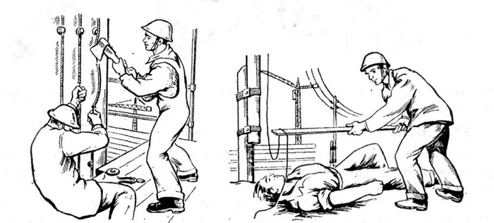
3. Вызовите «скорую помощь».
Далее необходимо:
- уложить пострадавшего на спину на твердую поверхность;
- проверить наличие дыхания у пострадавшего дыхания,
- проверить наличие пульса.
Если пострадавший находится в сознании после обморока, его следует уложить в удобное положение, накрыть одеждой, обеспечить полный покой.
Если пострадавший находится в бессознательном состоянии, но с устойчивым дыханием и пульсом, его следует ровно и удобно уложить, расстегнуть одежду, создать приток свежего воздуха, поднести к носу ватку с нашатырным спиртом, обрызгать лицо водой и обеспечить полный покой.
Если пострадавший плохо дышит редко и судорожно ему следует делать искусственное дыхание и массаж сердца.

Симптомы поражения молнией
Поражающими факторами молнии являются и электрический разряд, и его высокая температура (до 9500°C), и вспышка света, и мощная звуковая волна. Тем не менее, не все случаи попадания молнии в человека оканчиваются гибелью.
Попадание молнии может спровоцировать возгорание, приводящее к масштабным и глубоким ожогам.
На коже пострадавшего часто остаются особые отметины — фигуры Лихтенберга — красные или розовые разветвляющиеся линии, исчезающие при нажатии.
Также при поражении молнией и падении нередко случаются травмы — переломы, кровотечения, сотрясения.
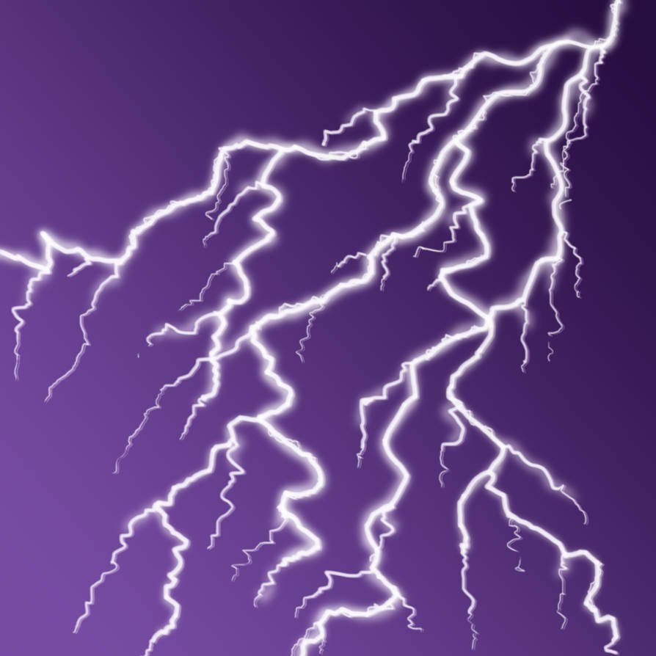
Первая помощь при ударе молнии
В отличие от бытовой электрической травмы, человек после удара молнии не находится под напряжением, поэтому нет необходимости искать средства защиты от электричества.
Прежде всего, необходимо вызвать бригаду скорой помощи. До ее приезда сделайте следующее:
- перенесите пострадавшего в укрытие, уложите в удобное положение, накройте покрывалом;
- в случае ожогов, не снимайте с человека одежду до приезда скорой;
- если человек без сознания, проверьте наличие дыхания, нащупайте пульс на сонной артерии;
- при отсутствии дыхания и пульса начинайте реанимационные действия;
- не прекращайте непрямой массаж сердца и искусственное дыхание, пока не появится уверенность, что жизни потерпевшего ничего не угрожает;
- если пульс и дыхание в норме, но пациент без сознания, поднесите к его носу салфетку с нашатырем.

